客户浏览器使用API说明示例

版本信息
日期 | 版本号 | 作者 | 更新内容
2017-7-18 | 0.2 | 孙瑞 | 加入3.8接口

目录:
一. 地址和端口 1
二. Appid和Appkey安全验证 1
三. URL实例 1
3.1访问所有车流量数据 2
3.2.访问近一周车流量数据 2
3.3.访问指定路口(CrossID)即指定网关所有车流量数据 2
3.4.访问指定路口(CrossID)即指定网关近3分钟实时车流量数据 2
3.5.访问指定路口(CrossID)即指定网关一段时间车流量数据 2
3.6.访问指定路口(CrossID)指定车道(LaneNo)车流量数据 2
3.7.访问指定路口(CrossID)指定车道(LaneNo)最近任意N条车流量数据 3
3.8.访问一段时间内指定路口(CrossID)指定连续车道范围的车流量数据 3

附录: 4

地址和端口
目博科技服务器地址：106.14.142.169
车流量API服务端口号：4002

Appid和Appkey安全验证
GET请求：
<Authen>=method=get&appkey=436etaq52e57a3cd028ab56b&seckey=sec-mj12Slu12w1Xs1er8ZzmGZqw5qrpFmqw25jHULr13eUZCswA

URL实例
打开浏览器，在地址栏输入：

3.1访问所有车流量数据
GET: /api/<Authen>/all
http://106.14.142.169:4002/api/method=get&appkey=436etaq52e57a3cd028ab56b&seckey=sec-mj12Slu12w1Xs1er8ZzmGZqw5qrpFmqw25jHULr13eUZCswA/all

3.2.访问近一周车流量数据
GET: /api/<Authen>/near
http://106.14.142.169:4002/api/method=get&appkey=436etaq52e57a3cd028ab56b&seckey=sec-mj12Slu12w1Xs1er8ZzmGZqw5qrpFmqw25jHULr13eUZCswA/near

3.3.访问指定路口(CrossID)即指定网关所有车流量数据
GET: /api/<Authen>/cross/<CrossID>
以路口ID号为87654321为例：
http://106.14.142.169:4002/api/method=get&appkey=436etaq52e57a3cd028ab56b&seckey=sec-mj12Slu12w1Xs1er8ZzmGZqw5qrpFmqw25jHULr13eUZCswA/cross/87654321

3.4.访问指定路口(CrossID)即指定网关近3分钟实时车流量数据
GET: /api/<Authen>/cross/<CrossID>/last3min
以路口ID号为87654321为例：
http://106.14.142.169:4002/api/method=get&appkey=436etaq52e57a3cd028ab56b&seckey=sec-mj12Slu12w1Xs1er8ZzmGZqw5qrpFmqw25jHULr13eUZCswA/cross/87654321/last3min

3.5.访问指定路口(CrossID)即指定网关一段时间车流量数据
GET:/api/<Authen>/cross/<CrossID>/start=<startTime>&end=<endTime>
以路口ID号为87654321，时间限制为2017年7月1日当日15：59：00到16：55：15为例：
http://106.14.142.169:4002/api/method=get&appkey=436etaq52e57a3cd028ab56b&seckey=sec-mj12Slu12w1Xs1er8ZzmGZqw5qrpFmqw25jHULr13eUZCswA/cross/87654321/start=2017-07-01 15:59:00&end=2017-07-01 16:55:15

3.6访问指定路口(CrossID)指定车道(LaneNo)车流量数据
GET: /api/<Authen>/cross/<CrossID>/lane/<LaneNo>
以路口ID号为87654321，车道号123为例：
http://106.14.142.169:4002/api/method=get&appkey=436etaq52e57a3cd028ab56b&seckey=sec-mj12Slu12w1Xs1er8ZzmGZqw5qrpFmqw25jHULr13eUZCswA/cross/87654321/lane/123

3.7. 访问指定路口(CrossID)指定车道(LaneNo)最近任意N条车流量数据
GET: /api/<Authen>/cross/<CrossID>/lane/<LaneNo>/last/<N>
以最新22条路口ID号为87654321，车道号123数据为例：
http://106.14.142.169:4002/api/method=get&appkey=436etaq52e57a3cd028ab56b&seckey=sec-mj12Slu12w1Xs1er8ZzmGZqw5qrpFmqw25jHULr13eUZCswA/cross/87654321/lane/123/last/22

3.8. 访问一段时间内指定路口(CrossID)指定连续车道范围的车流量数据
GET: /api/<Authen>/cross/<CrossID>/lane/lanestart=<inferiorLane>&laneend=<superiorLane>/ start=<startTime>&end=<endTime>
以路口ID号为87654321，车道范围为001到005，时间限制为2017年7月1日当日15：59：00到16：55：15为例：http://106.14.142.169:4002/api/method=get&appkey=436etaq52e57a3cd028ab56b&seckey=sec-mj12Slu12w1Xs1er8ZzmGZqw5qrpFmqw25jHULr13eUZCswA/cross/87654321/lane/lanestart=001&laneend=005/start=2017-07-01 15:59:00&end=2017-07-01 16:55:15

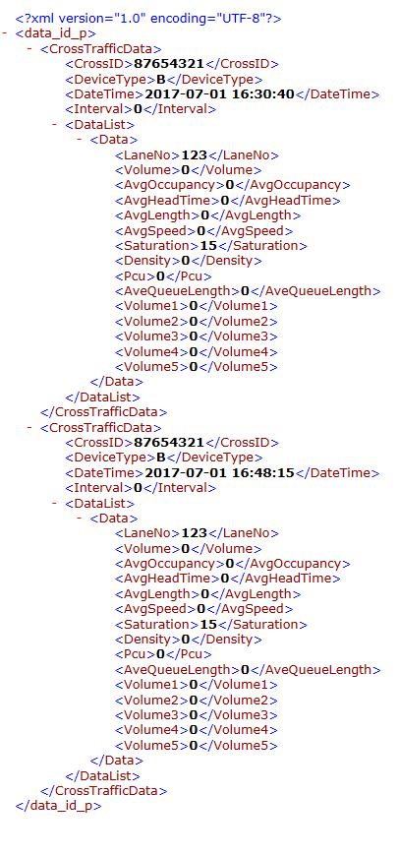
附录
以3.5访问指定路口(CrossID)即指定网关一段时间车流量数据为例，浏览器访问结果展示如下，获得两条记录：

